Московский авиационный институт

(Национальный исследовательский университет)

Факультет № 3.

Системы управления, информатика и электроэнергетика.

Кафедра 304.

Отчет по лабораторной работе

по учебной дисциплине

«Информатика»

на тему

«Одномерные массивы»

Группа:М30-124Бк-17

Бригада № 8

Выполнили:

Бушманов Максим

Зайцев Евгений

Принял:

Макаров Е.А.

Чечиков Ю.Б

**Москва 2017г**

Оглавление

Задание 3

Блок-схема 4

Псевдокод 5

Код программы(Программа) 6

ТЕСТЫ 8

Вывод 12

# Задание

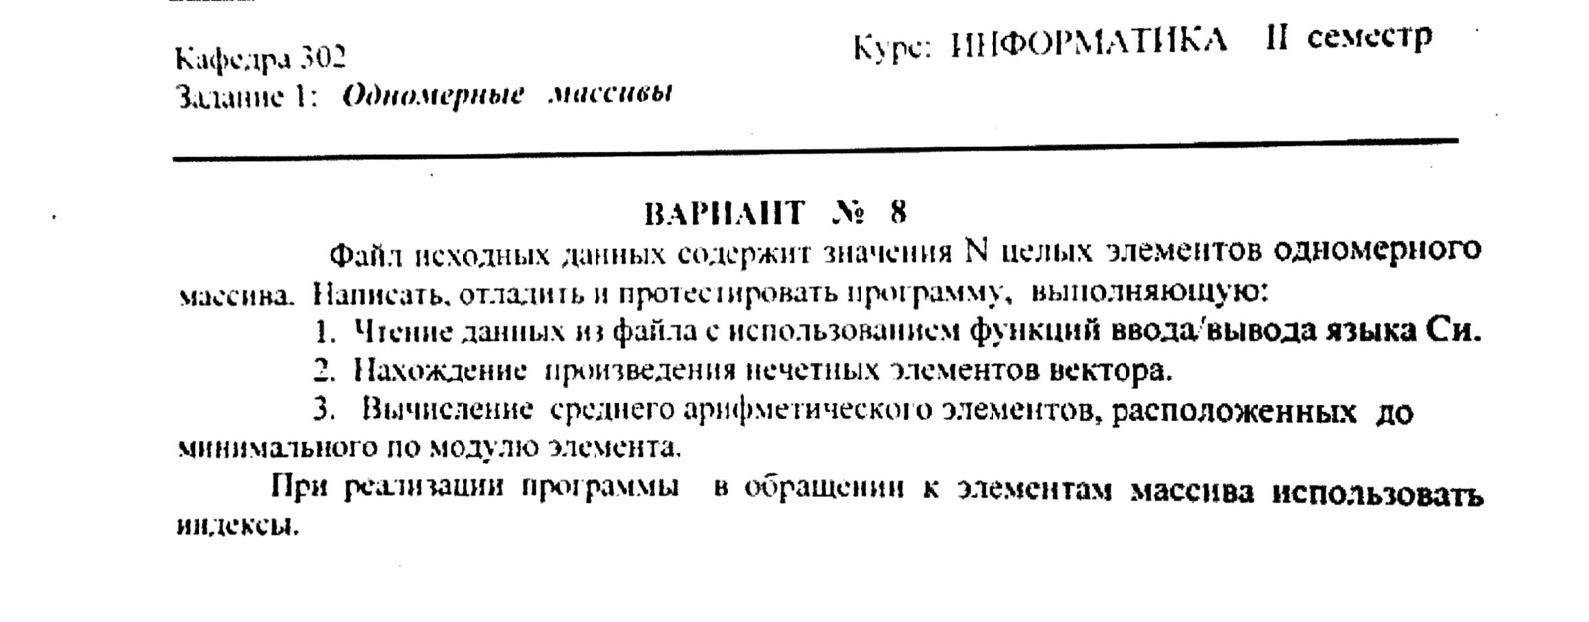

# Блок-схема

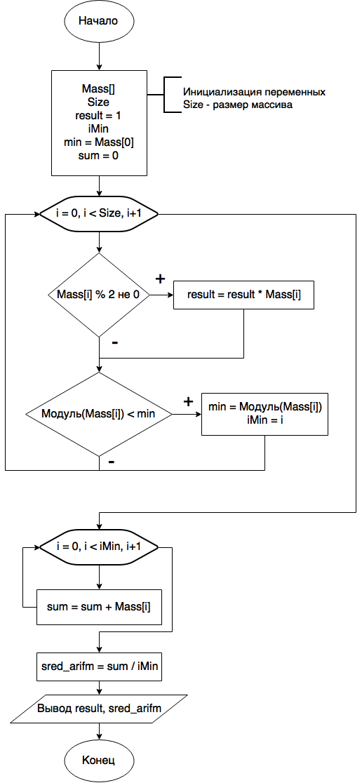

# Псевдокод

АЛГ Одномерные массивы

ПЕР

Mass[] // Заданный массив

Size // Размер массива

result = 1 // Результат перемножения нечетных элементов в массиве

iMin // Индекс минимального по модулю элемента в массиве

min = Mass[0] // Минимальное значение по модулю в массиве

sum = 0 // Сумма элементов до минимального значения по модулю в массиве

sred_arifm // Среднее арифметическое элементов до минимального значения по модулю

НАЧАЛО

НЦ для i от 0 до i < Size

ЕСЛИ (Mass[i]%2 не 0) ТО

result = result * Mass[i]

КОНЕСЛИ

ЕСЛИ (Модуль(Mass[i]) < min) ТО

min = Модуль(Mass[i])

iMin = i

КОНЕСЛИ

КЦ

НЦ для i от 0 до i < iMin

sum = sum + Mass[i]

КЦ

sred_arifm = sum/iMin

Печать result, sred_arifm

КОНАЛГ

# ****Код программы(Программа)****

/*********************************************************************

Progect name: Laba3 *

Project type: Win32 Console Application *

File name: main.cpp *

Language: CPP, XCode 9, MSVS 2017 and above *

Programmers: Bushmanov Maksim Sergeevich, Zaycev Evgeniy Pavlovich *

Created: 3/11/2017 *

Last revision: 9/11/2017 *

*********************************************************************/

#include <iostream>

using namespace std;

int main() {

int Mass[] = {2,3,4,6,-8,7,1,-9,6}; // Заданный массив

int Size = (sizeof(Mass)/sizeof(int)); // Размер массива

int result = 1; // Результат перемножения нечетных элементов в массиве

int iMin = 0; // Индекс минимального по модулю элемента в массиве

int min = Mass[0]; // Минимальное значение по модулю в массиве

double sum = 0;// Сумма элементов до минимального значения по модулю в массиве

double sred_arifm;

// Проверяем каждый элемент массива

for (int i=0;i < Size;i++){

// Находим нечетные элементы в массиве

if ((Mass[i]%2) != 0){

result *= Mass[i]; // Перемножаем их

}

// Находим минимальный по модулю элемент и его индекс

if (abs(Mass[i]) < min){

min = abs(Mass[i]);

iMin = i;

}

}

// Вычисление суммы элементов до минимального по модулю элемента

for (int i=0;i < iMin;i++){

sum += Mass[i];

}

sred_arifm = sum/iMin; // Вычисляем среднее арифметическое до минимального по модулю элементов

cout << "Перемноженные нечетные элементы в массиве: " << result << endl;

cout << "Минимальный по модулю элемент массива: " << min << endl;

cout << "Среднее арифметическое до минимального по модулю элемента: " << sred_arifm << endl;

return 0;

}

# ТЕСТЫ

I. Корректные тесты

**Тест №1**

1) Цель: проверить реализацию программы, при Mass[] = {1,2,3,3,5,2}

2) Исходные данные: Mass[] = {1,2,3,3,5,2}, result = 1, Size = 6, Min = Mass[0] = 1;

3) Протокол расчетов:

i = 0;

Mass[0] % 2 = 1 % 2 = 1;

|Mass[0]| = min;

result = 1 * Mass[0] = 1 * 1 = 1 ;

i = 0 + 1 = 1;

i < Size

i = 1;

Mass[1] % 2 = 2 % 2 = 0;

|Mass[1]| > min;

result = 1;

i = 1 + 1 = 2;

i < Size

i = 2;

Mass[2] % 2 = 3 % 2 = 1;

|Mass[2]| > min;

result = 1 * Mass[2] = 1 * 3 = 3 ;

i = 2 + 1 = 3;

i < Size

i = 3;

Mass[3] % 2 = 3 % 2 = 1;

|Mass[3]| > min;

result = 3 * Mass[3] = 3 * 3 = 9 ;

i = 3 + 1 = 4;

i < Size

i = 4;

Mass[4] % 2 = 5 % 2 = 1;

|Mass[4]| > min;

result = 9 * Mass[4] = 9 * 5 = 45 ;

i = 4 + 1 = 5;

i < Size

i = 5;

Mass[5] % 2 = 2 % 2 = 0;

|Mass[5]| > min;

result = 45 ;

i = 5 + 1 = 6;

i = Size

Результат произведения нечетных элементов: 45

Минимальный по модулю элемент массива: 1;

Среднее арифметическое элементов, расположенных до минимального: 0;

4) Полученный результат:

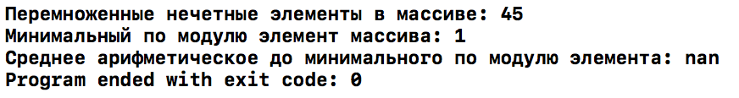

5) Полученные результаты совпали с ожидаемыми. Тест ошибку не обнаружил.

**Тест №2**

1) Цель: проверить чувствительность алгоритма, при смене Mass

2) Исходные данные: Mass[] = {2,2,3,3,5,1}, result = 1, Size = 6, Min = Mass[0] = 2;

3) Протокол расчетов:

i = 0;

Mass[0] % 2 = 2 % 2 = 0;

|Mass[0]| = Min;

result = 1 ;

i = 0 + 1 = 1;

i < Size

i = 1;

Mass[1] % 2 = 2 % 2 = 0;

|Mass[1]| = Min;

result = 1;

i = 1 + 1 = 2;

i < Size

i = 2;

Mass[2] % 2 = 3 % 2 = 1;

|Mass[2]| > Min;

result = 1 * Mass[2] = 1 * 3 = 3 ;

i = 2 + 1 = 3;

i < Size

i = 3;

Mass[3] % 2 = 3 % 2 = 1;

|Mass[3]| > Min;

result = 3 * Mass[3] = 3 * 3 = 9 ;

i = 3 + 1 = 4;

i < Size

i = 4;

Mass[4] % 2 = 5 % 2 = 1;

|Mass[4]| > Min;

result = 9 * Mass[4] = 9 * 5 = 45 ;

i = 4 + 1 = 5;

i < Size

i = 5;

Mass[5] % 2 = 2 % 2 = 0;

|Mass[5]| < Min;

Min = 1;

iMin = i = 5;

result = 45 ;

i = 5 + 1 = 6;

i = Size

sred_arifm = 2 + 2 + 3 + 3 + 5 / 5 = 3;

Результат произведения нечетных элементов: 45

Минимальный по модулю элемент массива: 1;

Среднее арифметическое элементов, расположенных до минимального: 3;

4) Полученный результат:

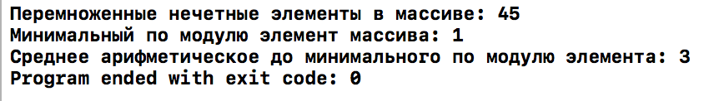

5) Полученные результаты совпали с ожидаемыми. Тест ошибку не обнаружил.

# Вывод

Разработка программы завершена на основании, что:

1. Полученные результаты совпадают с ожидаемыми.
2. Считаем набор тестов полным.